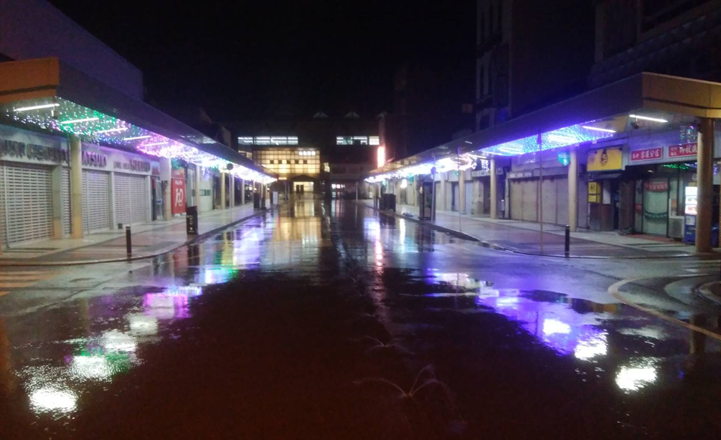

展示期間：令和 元年１１月２９日（金）
～令和 ２年 ３月 １日（日）
イルミネーションを持ち寄って
街を彩りませんか？

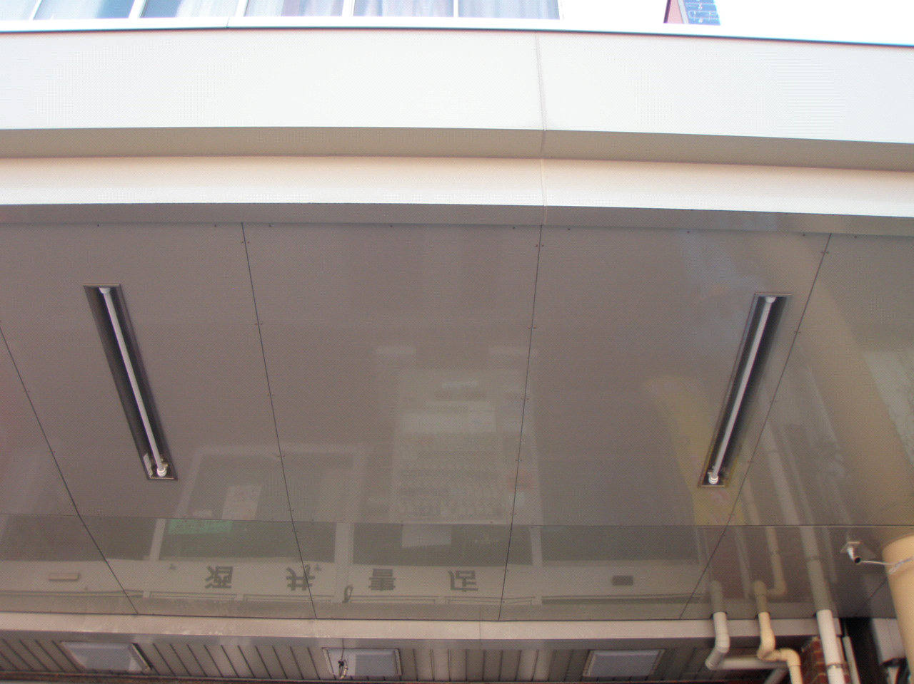
29
4
25
26
5
6
28
1
2
3
27
22
23
24
20
21
→至 日本海
一区画装飾イメージ図
10
11
12
7
8
9
4
5
6
24
25
1
2
3
20
10
11
4
5
28
22
26
23
27
19
21
6
7
8
9
装飾場所全体図
1
2
3
西側アーケード
東側アーケード
ホ
テ
ル
ジ
オ
パ
ー
ク
様
糸
魚
川
駅
電源ｺﾝｾﾝﾄ
1
口
200
㎝
200
㎝
ネームプレート
渡り線を張りますので
各自にて飾りつけを！
AC
ｱﾀﾞﾌﾟﾀ等を堅固に固定
｜

主 催 ： | ヒスイロードイルミネーションプロジェクト実行委員会
主 催 ： | 【実行委員会参加団体】 （順不同）  糸魚川駅前銀座商店街振興組合，糸魚川市，新潟県糸魚川地域振興局，糸魚川市観光協会，糸魚川商工会議所，NPOまちづくりサポーターズ，糸魚川信用組合まちづくり推進室，糸魚川青年会議所，糸魚川タウンセンター，ＪＲ西日本糸魚川駅，えちごトキめき鉄道糸魚川駅，糸魚川地区電気工事工業組合，東北電力株式会社糸魚川電力センター

募 集 要 項

○趣旨 糸魚川駅前アーケードの天井を活用し，市内のあらゆる方々からイルミネーション装具を持ち寄って，自ら装飾することで『わが街 糸魚川』の玄関口である駅前通りを明るく元気に装い，新たな冬の風物詩とすることを目指します。
○参加単位 個人や各種団体，商店，企業などの単位で出展が可能な方
○募集数 ６３区画（先着順：参加費 １区画１，０００円）
○日程 【応募】 令和 元年１０月７日（月）から１１月１日（金）

【準備】 令和 元年１１月２０日（水）から１１月２７日（水）

【展示】 令和 元年１１月２９日（金）から令和 ２年 ３月 １日（日）

【撤収】 令和 ２年 ３月 ２日（月）から ３月 ８日（日）

○装飾方法 ・糸魚川駅前アーケード天井の２ｍ四方（地上高約４ｍ）を一区画とし複数区画の出展可。
※出展者名を区画ごとにプレート（30ｃｍ×15ｃｍ：白地）にて表示いたします。
・紐状の防雨型イルミネーションを各自持ち寄り天板から30ｃｍ以内を装飾範囲とします。
・区画には渡り線を張りますので，渡り線を使って各自装飾をお願いします。
・一区画に１口のコンセントを用意いたします。（展示中の電気料金負担はありません）
・電源アダプターやコントローラー類も天井金具を利用し，落下しないように安全に設置し
て下さい。

○注意事項 ・装飾作業は原則として，準備期間中，出展者が安全に配慮し自己責任でお願いします。
※飾り付け作業が困難な方は下記のお問い合わせ先にご相談下さい。
・出展者の区画位置については，準備期間の前日までにお知らせいたします。
・展示期間中，主催者により定期的な巡回・管理は行いますが，作品の破損等（暴風雨・故
意の破損行為）に伴う補償は出来かねますのでご了承下さい。
・また，その際の修理は出展者において速やかに対応されるなど，ご協力をお願いします。
※破損等を発見した場合は，主催者より速やかに連絡いたします。

○応募方法 ・申込用紙に必要事項をご記入のうえ下記までＦＡＸにてご送信ください。
（応募先）ＦＡＸ．０２５－５５３－０９２０
・１区画につき１,０００円の参加費を下記の事務局まで納入願います。
（渡り線等取付・取外に関わる雑費としてご協力をお願いいたします）
【問い合わせ先】※平日９：００から１６：００
○糸魚川市南押上１丁目１４番１２号
○東北電力株式会社 糸魚川電力センター 小菅または関
○ＴＥＬ．０２５－５５２－５９７９

申 込 用 紙
ふりがな |  | ふりがな
団体・企業名 | （ ※個人出展の方は記載不要です。） | 連絡責任者 | （ ※個人出展の方は氏名を記載願います。）
住 所 | 〒
連絡先 | （日 中） － －
連絡先 | （その他） － －
プレート表記名  （※2） |  |  |  | 応募区画数（※3）
プレート表記名  （※2） |  |  |  | 区画  ◆１区画1,000円の参加費を  徴収させていただきます。

※1お送りいただいた個人情報は，本プロジェクト以外の目的では使用いたしません。
※2プレートに表記する団体，企業，チーム，個人名をご自由に記載ください。（ペンネームなども可）また，字数により，文字が小さく読み難くなる可能性が
ありますのでご注意ください。
※3参加費についてご了解のうえ,希望する区画数を数字でご記入願います。

